RAPPEL :
LIGNES DIRECTRICES SUR COMMENT UTILISER LES SCÉNARIOS SOCIAUX DE FAÇON EFFICACE “THE NEW SOCIAL STORY BOOK (1994)”

- Présentez le scénario social à la personne à un moment où tout le monde est calme et relaxe.

- Utilisez une approche honnête et directe quand vous présentez le scénario.

- Relisez le scénario aussi souvent qu’il est nécessaire.

- Gardez une attitude positive, rassurante et patiente quand vous relisez le scénario.

- Quand vous relisez le scénario, ayez un ton de voix calme et amical; de plus, assurez-vous que l’environnement soit silencieux, confortable et dépourvu de distractions.

- Impliquez les autres dans la lecture du scénario quand c’est approprié.

- Ne présentez qu’un seul scénario à la fois afin de maximiser l’apprentissage et de vous assurer que la personne ne soit pas inondée d’informations.

JE SUIS EN CONFINEMENT

Comme on me l’a déjà expliqué, il y a un nouveau virus comme celui de la grippe qui se trouve partout dans le monde.

Il n’y a pas de vaccin pour empêcher les gens d’être malade à cause de ce virus. La plupart des personnes qui ont le virus vont guérir, mais on doit absolument l’empêcher de se promener partout.
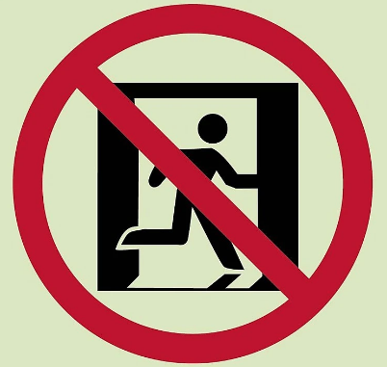

Que je sois malade ou que je me sente bien, je dois obligatoirement rester à la maison et ne pas sortir, à moins d’aller prendre une courte marche.

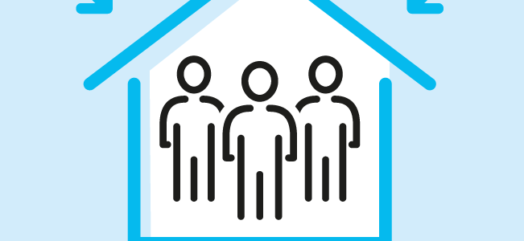
Ne pas sortir de la maison, c’est ce qu’on appelle le confinement. Le confinement, ce n’est pas toujours agréable, mais je dois rester ici, c’est obligatoire pour tout le monde.

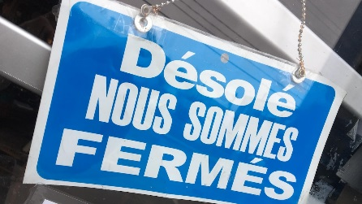
Plusieurs endroits sont fermés pour empêcher le virus de se promener. Les écoles, les entreprises et la plupart des magasins sont fermés.

Il n’y a plus de groupe de personne ou d’amis qui se rassemble, c’est interdit.

La vie de tout le monde a changé.

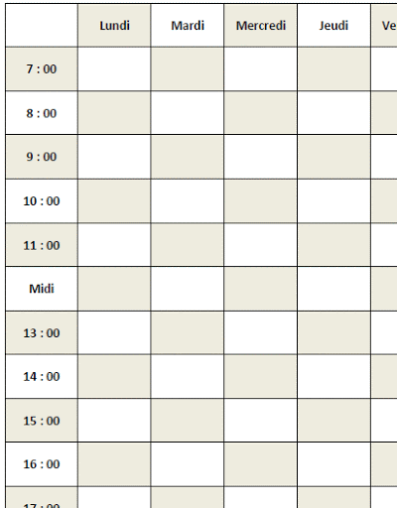
?
Mon horaire a aussi changé. C’est normal si je trouve cela difficile de ne plus faire mes activités comme d’habitude.

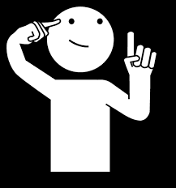
En restant à la maison, je peux faire des activités différentes et apprendre de nouvelles choses.

Le virus va finir par partir. Quand ce sera fini, le confinement sera aussi terminé.

Je suis fier de moi de respecter le confinement obligatoire et fier de prendre soin de ma santé.

Tout le monde est fier de moi, je me protège et je protège les autres.

